Отчет
о проведенных мероприятиях, посвященных Дню российской космонавтики и 60-летию полёта в космос Ю.А.Гагарина
в ГКОУ «Кашинская школа-интернат»

№ | Наименование мероприятия | Дата проведения
1 | Проведены классные часы посвященные Дню российской космонавтики. (2-9 класс) | с 5 по 12 апреля
2 | Оформлен стенд «12 апреля день космонавтики» рисунками детей. | 07.04.21
3 | Оформлен стенд «Этот загадочный космос» рисунками детей. | 05.04.21
4 | Организована экскурсии в краеведческий музей на экспозицию «Дорога в небо» | 08.04.21
5 | Проведено спортивное мероприятие «Готовимся в космонавты» посвященного 60-летию полёта в космос Ю.А.Гагарина | 08.04.21
6 | Проведен урок истории «Дорога в космос» | 08.04.21
7 | Проведен урок русского языка «Космическое путешествие по стране синтаксиса и пунктуации» | 06.04.21
8 | Проведен урок русского языка «Здравствуй космос» | 09.04.21
9 | Проведен урок математики «Экскурсия по истории космонавтики «Все действия с десятичными дробями» | 12.04.21
10 | Прошли логопедические занятия по лексической теме «Космос» (!-; кл) | с 5 по 12 апреля
11 | Проведено мероприятие «Первый лучший» посвященного 60-летию полета Ю.А.Гагарина в космос. | 12 апреля

Оформление стендов рисунками детей

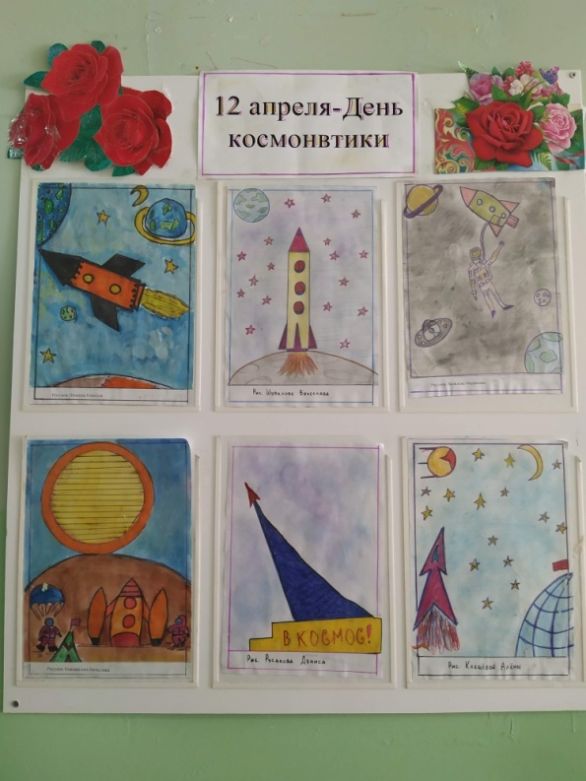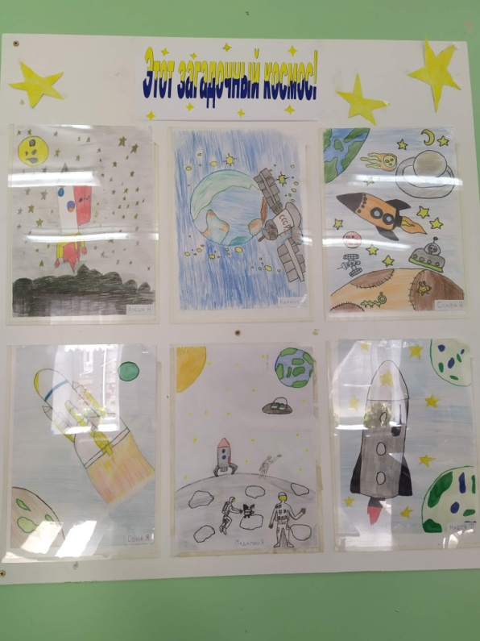

Урок математики «Экскурсия по истории космонавтики «Все действия с десятичными дробями»
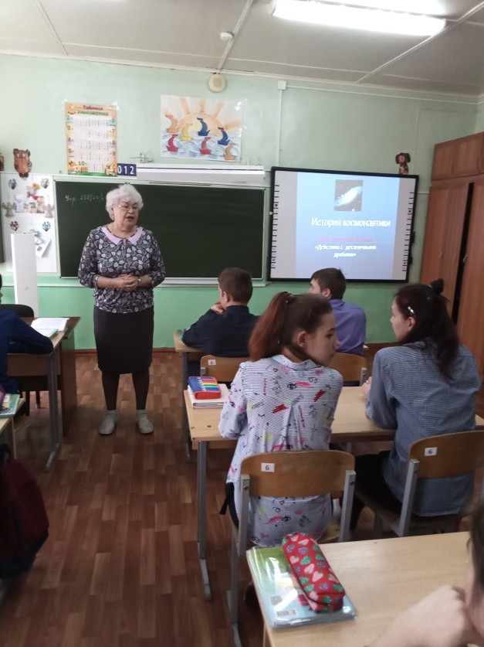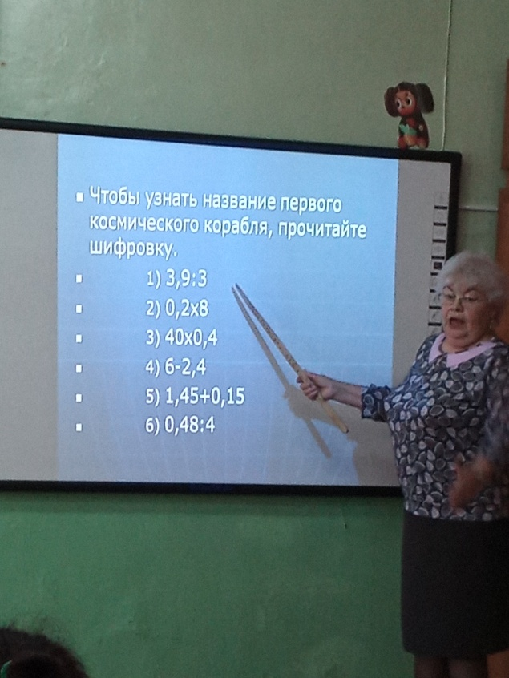

Экскурсия в краеведческий музей на экспозицию «Дорога в небо»

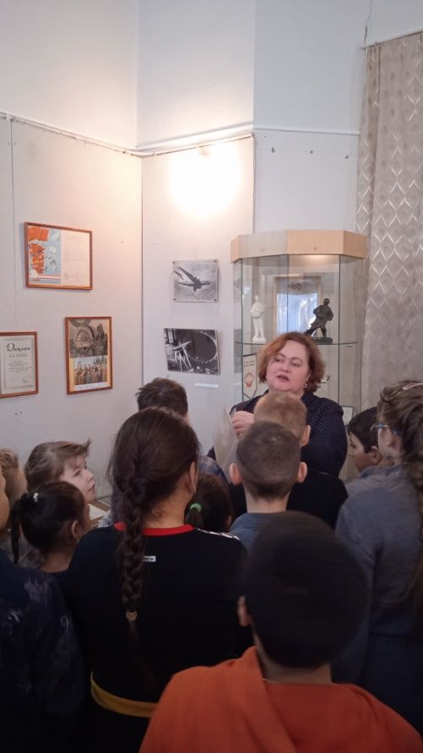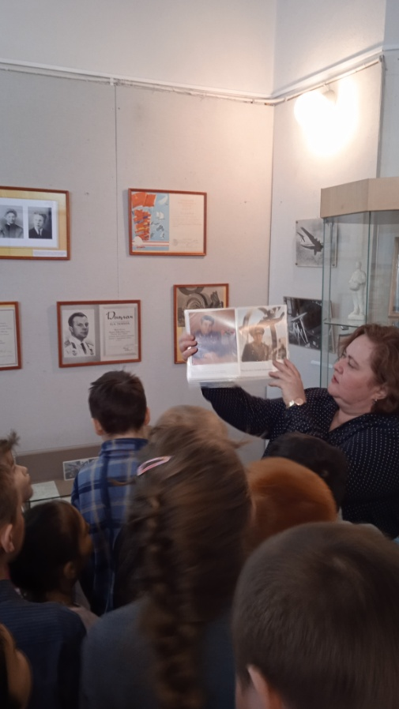

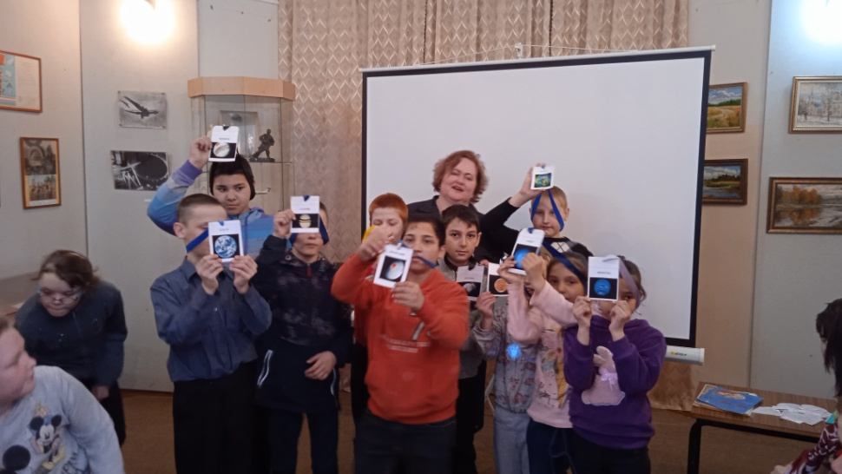

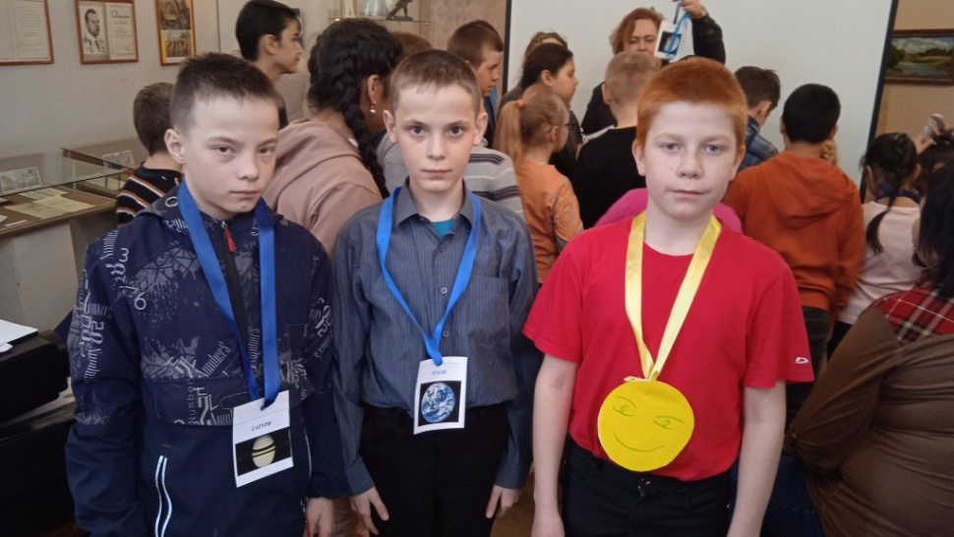
Мероприятие «Первый лучший» посвященного 60-летию полета Ю.А.Гагарина в космос.
